实用电子电路制作的测试要求
1、±12V输出的直流稳压电源
  - 检测±12V输出是否正常，指示灯是否正常；
  - 观测整流滤波输出电压波形、稳压电源输出电压波形。（负载用100Ω2W电阻）
2、前置放大器
    - 测A1放大倍数：MICIN 加正弦交流电压：f＝1KHZ，V_{irms}＝0.1V，测TLO82的1脚电压V₁，A₁=V₁/V_{i}（A₁≈39）
    - 测A₂放大倍数：LINEIN加正弦交流电压：f＝1KHZ，V_{irms}＝0.2V，测V₀，A₂=V₀/V_{i}（A2≈9）
参数改动：R4=10KΩ，R8=62KΩ
3、音调控制电路
  - 低音：加正弦信号：V_{irms}＝0.2V（固定），f＝20HZ，调节R_{p1}分别至两固定端，测V₀（约0.03V~3.2V）
  - 高音：加正弦信号：V_{irms}＝0.5V（固定），f＝20KHZ，调节R_{p2}分别至两固定端，测V₀（约0.2V~1.35V）
4、集成功率放大器
测A。加正弦信号：V_{irms}＝0.1V，f＝1KHZ，测V0，A=V₀/V_{i}（A＝20）
提示：测输出波形时要加负载（喇叭或8Ω1W电阻）
注意：集成功放LM386工作电源6-9V，由实验室稳压电源提供。

集成功率放大器电路原理图：
集成功率放大器电路印制板图：
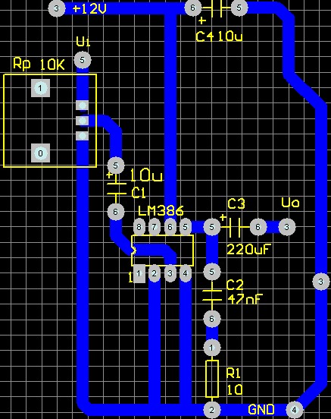

2012年6月20日

